Archiv Leoše Janáčka
Oddělení dějin hudby Uměnovědného muzea Moravského zemského muzea

Archiv Leoše Janáčka je dokumentační fond, zaměřený na život a dílo jednoho z nejvýznamnějších hudebních skladatelů 20. století. „Jeho tvorba náleží k tomu nejprogresivnějšímu a nejosobitějšímu, co v hudbě nejen minulého století vzniklo. V tomto smyslu je fond jedinečným svědectvím
o novodobých hudebních dějinách, resp. o počinech osobnosti, která významně předběhla svou dobu a vnesla do hudební tvorby novátorské přístupy“, uvádí generální ředitel Moravského zemského muzea Jiří Mitáček .
Archiv ve své celistvosti nemá v historii hudební dokumentace obdoby: obsahuje přibližně 95 procent Janáčkových rukopisů skladeb, Janáčkem autorizovaných opisů, autorských tiskových korektur, dále skladatelovy rukopisy libret, literárních a odborných studií, skladatelovy zápisníky
a sbírky Janáčkových zápisů nápěvků mluvy, jeho knihovnu s mnohými vlastnoručně opoznámkovanými svazky beletristických i odborných knih, libretních knížek a výstavních katalogů. Zcela zásadní je soubor Janáčkovy přijaté korespondence, která byla později doplněna také o položky odeslané korespondence. Součástí Janáčkova archivu je také soubor Janáčkových fotografií a dále dokumenty vztahující se ke skladatelovu životu (personália, smlouvy, úřední dokumenty). Do Archivu Leoše Janáčka byl začleněn také soubor dokumentů varhanické školy, kterou Janáček založil v roce 1881 a po celou dobu její existence byl jejím ředitelem, součástí jsou též materiály k založení brněnské konzervatoře v roce 1919. Dalšími položkami archivního fondu jsou tisky skladeb jiných autorů z Janáčkovy pozůstalosti, programy koncertů a divadelních představení, která Janáček navštívil.
K jednotlivým částem Archivu Leoše Janáčka:
Nejdůležitější je sbírka skladatelovy hudební pozůstalosti. Ta obsahuje skicy, autografní znění, autorizované opisy a tiskové předlohy s autorskými korekturami, a tak výjimečně dokládá celý skladatelův tvůrčí proces. Jsou zde uloženy rukopisy Janáčkových skladeb z mládí až po jeho poslední opus. Nalezneme zde skicy, autografy i opisy (v těchto opisech Janáček opravoval
a finalizoval skladby většinou pro jejich první provedení či první tištěné vydání), např. Glagolské mše, Sinfonietty, stejně jako rukopisy oper, např. Její pastorkyňa, Káťa Kabanová, Příhody lišky Bystroušky, Věc Makropulos či Z mrtvého domu. Tento konvolut obsahuje zásadní část dochovaných autografů a opisů, jen malá část je uložena ve Vídni v archivu Universal Edition, Janáčkova nakladatele.

Zásadní je také sbírka Janáčkovy korespondence. Skladatel si uchovával korespondenci od devadesátých let 19. století až do smrti. Jsou zde zastoupeny dopisy osobností (Vítězslav Novák, Josef Bohuslav Foerster, Jiří Mahen, Max Brod, Tomáš Garrigue Masaryk, Otto Klemperer, Fritz Zweig, Rosa Newmarch, Marie Jeritza, Gustav Mahler atd.), osobní korespondence (rodina, přátelé)
i dopisy úřední (nakladatelství, úřady, školy atp.). K tomu se přidružuje soubor dopisů od Janáčka jako odesilatele, které byly do archivu získány z různých pozůstalostí. Svým počtem cca 13.500 jednotek patří soubor Janáčkovy korespondence k největším dochovaným korespondenčním celkům skladatelských osobností ve světovém kontextu.

Výjimečnou hodnotu mají dochované Janáčkovy zápisníky z let 1879–1928, včetně několika dochovaných nástěnných kalendářů. Zápisníky jsou cenným dokladem Janáčkova společenského života i uměleckého procesu. Zaznamenával do nich dojmy z cest, skicoval skladby, literární
a odborné studie a přednášky, ale především si do nich zapisoval tzv. nápěvky mluvy, tedy notové
a textové zápisy útržků mluveného projevu lidí, zvuků přírody i věcí. Zápisníky tak uchovávají cca 4000 záznamů nápěvků, které pak byly Janáčkovi inspirací v jeho vlastní tvorbě.

Dalším důležitým souborem jsou rukopisy operních libret, literárního a teoretického díla. Nalezneme zde rukopisy Janáčkových fejetonů, odborných studií z hudební teorie, psychologie, folkloristiky. U libret jde o předlohy se skladatelovými poznámkami, autografní verze libret
i korektury textových knížek. I zde můžeme hovořit o téměř kompletním zastoupení dochovaných rukopisů.

Archiv také spravuje dokumenty Leoše Janáčka a jeho rodiny, a to různého charakteru. Obsahuje personália (rodný a úmrtní list, vysvědčení, doporučení, legitimace), smlouvy, úřední listiny, materiály k provedení skladatelova díla atp. Součástí je i intimní památník, který skladatel psal poslední rok života své přítelkyni Kamile Stösslové.

Pro studium skladatelovy tvorby a jeho názorového vývoje a kritických postojů i šíře zájmu je důležitá skladatelova knihovna, která se dochovala v naprosté úplnosti a která je rozdělena na dva okruhy.
V prvním okruhu je zastoupena beletrie, poezie, odborná literatura, ale i textové knížky oper
a divadelních her, výstavní katalogy i cestovní průvodce. Literární okruh Janáčkovy knihovny představují tištěné knihy v pevné a brožované vazbě s rukopisnými Janáčkovými poznámkami.
Druhým okruhem jsou notové edice děl jiných autorů a vydání Janáčkových děl za jeho života. Notový okruh Janáčkovy knihovny zahrnuje tištěné edice a Janáčkovy rukopisné poznámky.

Významná je též ikonografická sbírka Leoše Janáčka, která obsahuje fotografie skladatele – portréty, skupinové fotografie i momentky. Součástí jsou i fotografie rodiny, příbuzných, přátel, interpretů, lokalit atp.

Archiv Leoše Janáčka obsahuje také skladatelovy výstřižky, které ve značné úplnosti dokladují provádění skladatelových děl, recenze, rozhovory atd. Výstřižky si Janáček zajišťoval sám i za pomocí výstřižkové služby. Nejvíce výstřižků je dochováno z českých periodik (jsou to zejména Lidové noviny, Národní listy, Moravské noviny, Národní politika, Moravská orlice ad.), následují články z německy psaných periodik (např. Prager Tagblatt, Prager Presse, Berliner Morgenpost, Wiener Zeitung, Vossische Zeitung, Die Zeit, Frankfurter Nachrichter, Hamburger Nachrichter, Leipziger Neueste Nachrichten, Neue Züricher Zeitung, Kölner Tageblatt, Neues Wiener Journal ad.), anglicky psaných novin (The New York Times, The Times) či z pařížské Comédie atd.

Soubor Janáčkových programů dokladuje koncerty a divadelní představení, které skladatel za života absolvoval (např. programy ze světových premiér atd.). Mnohé obsahují Janáčkovy rukopisné poznámky.

Samostatným celkem je archiv varhanické školy, kterou Janáček v roce 1881 založil a vedl až do roku 1919, kdy se tato škola transformovala v konzervatoř. Součástí celku jsou třídní knihy, výroční zprávy, zkušební zprávy, maturitní zprávy, ekonomické knihy či účty.

Takto kompletně dochovaný dokumentační fond k dílu skladatele je zcela výjimečný, a umožnuje tak ucelené studium a bádání o životě a díle Leoše Janáčka, stejně jako zajímavé sondy do kulturně společenského života středoevropské společnosti v období 1850 až 1930.
Celý Archiv Leoše Janáčka je v případě rukopisů z velké části digitalizován a restaurován.

Závěrem připomeňme kurátory, kteří svým prozíravým a na výsost odborným způsobem Janáčkův archiv po generace zpracovávali a rozšiřovali (od prof. Vladimíra Helferta, prof. Jana Racka, Dr. Teodory Strakové, Dr. Otakara Fialy, Dr. Svatavy Přibáňové až po současné kurátory).

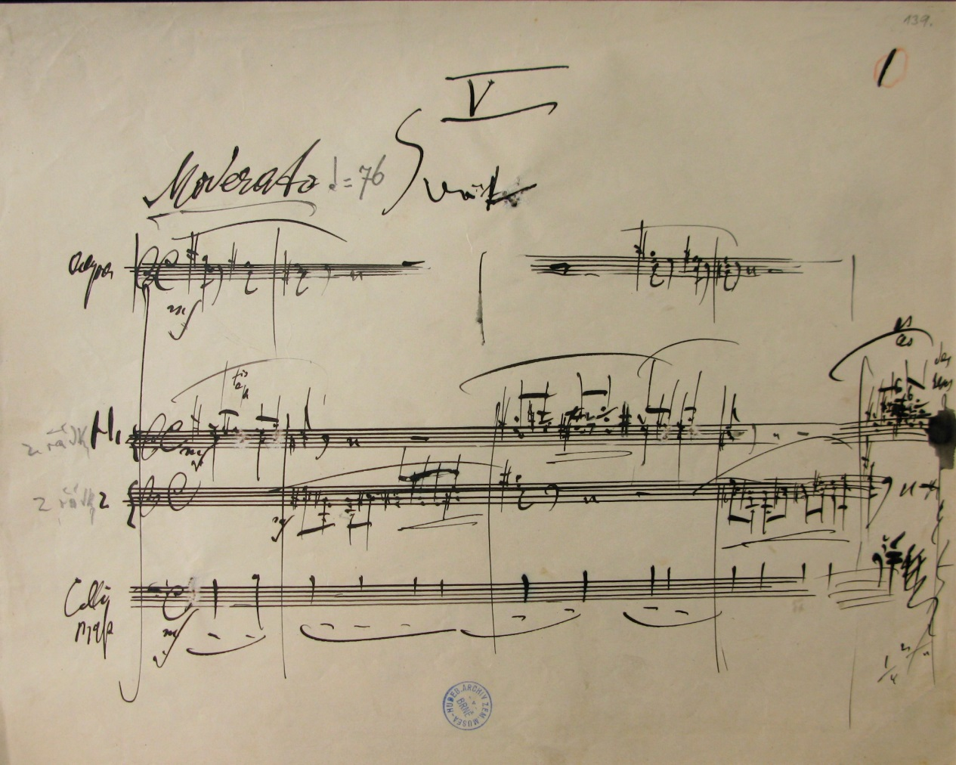

List z autografní partitury Glagolské mše (1926)

Kontakty pro tisk:
Doc. PhDr. Jiří Zahrádka, Ph.D. – vedoucí Oddělení dějin divadla UM MZM, kurátor sbírky: jzahradka@mzm.cz, 515 910 484, 777 867 681
Mgr. Eva Pánková – PR, epankova@mzm.cz, 533 435 273, 606 738 098

